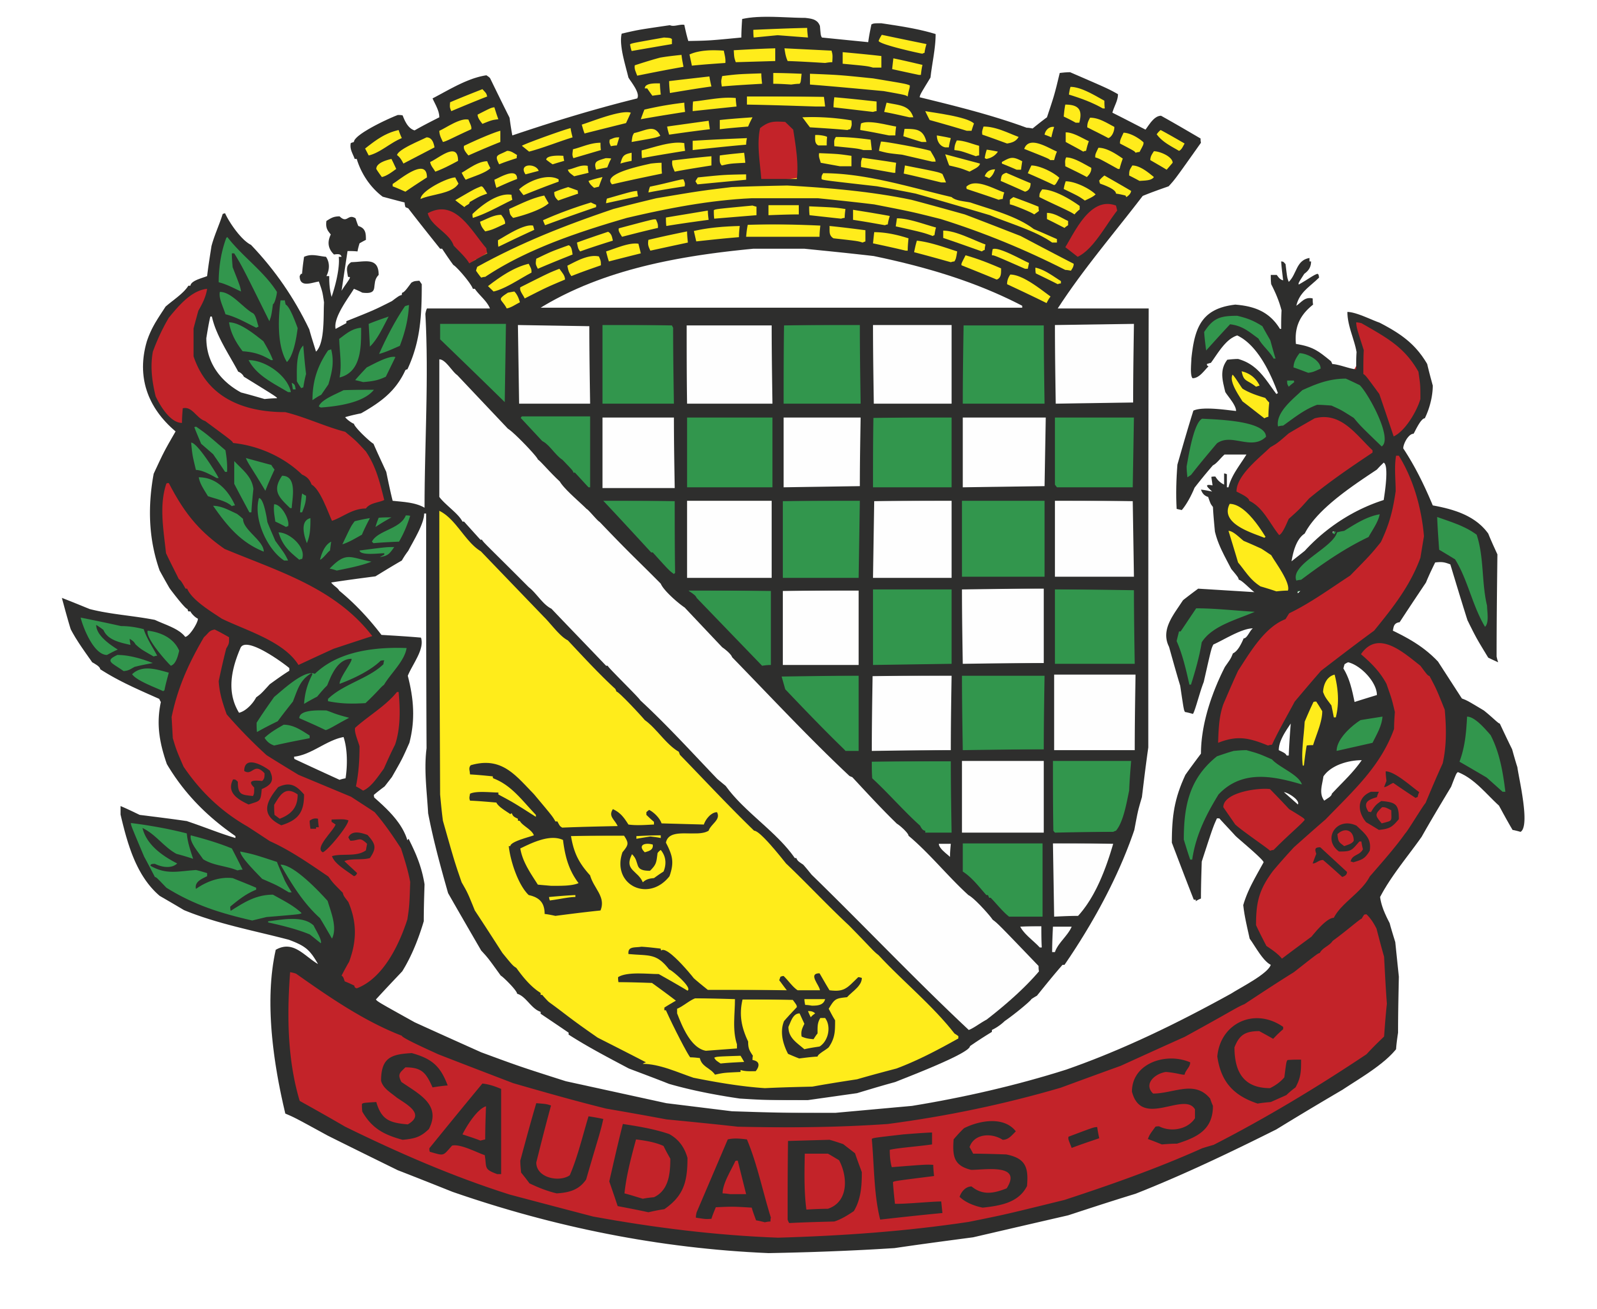
O Prefeito municipal de Saudades, Estado de Santa Catarina, no uso de suas atribuições legais, torna público o Resultado Preliminar de Habilitação dos inscritos para o EDITAL DE CHAMAMENTO PÚBLICO N° 01/2023 – Edital de Seleção de projetos para firmar termo e execução cultural com recursos da Lei Complementar 195/2022 (Lei Paulo Gustavo) em ações culturais de audiovisuais, conforme planilha a seguir:
RESULTADO PRELIMINAR DE HABILITAÇÃO
NOME DO PROPONENTE | NOME DO PROJETO | MODALIDADE | ABRANGÊNCIA ASSINALADA
Associação Grupo de Danças Jugend Vorwärts | O Natal de Ontem, de hoje e de sempre | Modalidade 1 : Produções audiovisuais | Ampla concorrência
Associação Instituto Morada - AIM | Fé em ação: O desenvolvimento das ações do Instituto Morada junto ao município de Saudades-SC | Modalidade 1 : Produções audiovisuais | Pessoas negras
Dionei Carlos Veiga | Saxofonista Solo | Modalidade 2 : Produções audiovisuais | Ampla concorrência
Vitrine de bandas Produções e eventos | Projeto audiovisual – Vitrine de bandas | Modalidade 2 : Produções audiovisuais | Ampla concorrência
Mauro de Oliveira | Transformando Perspectivas | Modalidade 3 : Atividades de formação | Pessoas negras

